**Nhóm A môn Project Management Website MANGA**

**Configuration Management Plan Version 1.1**

**Table of Contents**

Contents

1 Introduction 1

**1.1** **Purpose** 1

**1.2** **Scope** 2

**1.3** **Glossary** 3

**1.4** **References** 3

2 Configuration Management 4

3 Configuration Identification 8

# Introduction

* 1. **Purpose**

Tài liệu Configuration Management Plan nhằm mục đích mô tả cấu trúc thư mục của dự án, cùng với hệ thống quản lý cấu hình dự án

Đối tượng tài liệu hướng đến:

* + - Khách hàng: thầy Ngô Huy Biên, trưởng dự án – Phạm Nguyễn Gia Hưng
    - Nhóm người muốn phát triển dự án tương tự, hoặc lấy để tham khảo
    - Nhóm phát triển phần mềm: 3 thành viên nhóm A
  1. **Scope**
* **Tài liệu gồm các thành phần:**
  + - Configuration management: Kế hoạch quản lý cấu hình. Bao gồm:
      * Ý nghĩa, mục đích, phạm vi áp dụng của bản kế hoạch
      * Vai trò, trách nhiệm của nhóm, cá nhân trong việc thực hiện các hoạt động khác nhau liên quan đến QLCH.
      * Hệ thống thư mục, công cụ, môi trường và cơ sở hạ tầng.
      * Qui ước đặt tên trong dự án, gồm cả tên file
      * Qui trình xử lý và quản lý các thay đổi
      * Thông tin nơi lưu trữ các Configuration Item
      * Qui trình thủ tục lưu trữ và backup
    - Configuration identification
    - Configuration control
* **Các hoạt động quản lý cấu hình gồm có:**
  + - Lập kế hoạch quản lý cấu hình(Configuration management)
    - Định danh cho các CI(Configuration identification)
    - Kiểm soát phiên bản(Configuration Control)
    - Báo cáo tình trạng cấu hình(Configuration Status Accounting)
* **Đối tượng bị ảnh hưởng bởi tài liệu này gồm có**:
  + - Nhóm phát triển dự án(Nhóm A)
    - Khách hàng
  1. **Glossary**

|  |  |
| --- | --- |
| ***Acronyms*** | ***Description*** |
| QLCH | Configuration Management |
| CI | Configuration Item |
| SCM | Software Configuration Management |
| VCS | Version Control System |

* 1. **References**

|  |  |  |
| --- | --- | --- |
| ***Title*** | ***Description*** | ***Notice*** |
| Configuration Managemement Plan | Tài liệu Quản lý cấu hình dự án(dành cho qui trình Scrum) | Dành cho qui trình  Scrum và được sử dụng bởi tất cả các thành viên trong nhóm dự án. |
| Scrum Guidelines | Hướng dẫn này mô tả cách thức áp dụng phương pháp Scrum trong quản lý dự án, đặc biệt là trong việc phát triển phần mềm. | Cần được xem xét để đảm bảo rằng các hoạt động quản lý cấu hình phù hợp với phương pháp Scrum. |
| Project Management Best Practices | Tài liệu này tổng hợp các phương pháp hay nhất trong quản lý dự án, bao gồm cả quản lý cấu hình. | Nên được tham khảo để cải thiện và tối ưu hóa các quy trình quản lý cấu hình trong dự án. |

|  |  |  |
| --- | --- | --- |
| Continuous Integration | Tài liệu này giải thích các nguyên tắc và thực hành của tích hợp liên tục, một phần quan trọng của quản lý cấu hình phần mềm. | Phù hợp cho những ai muốn áp dụng CI/CD trong dự án của mình. |

# Configuration Management

* **Hệ thống quản lý thư mục:**

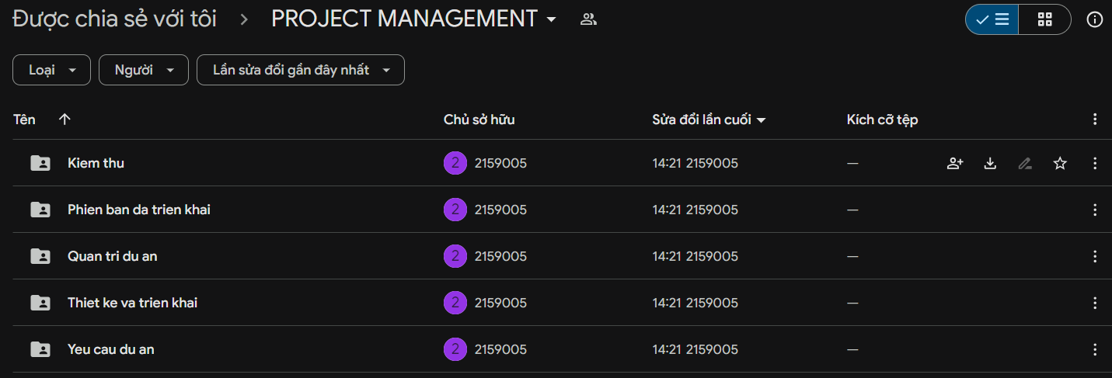

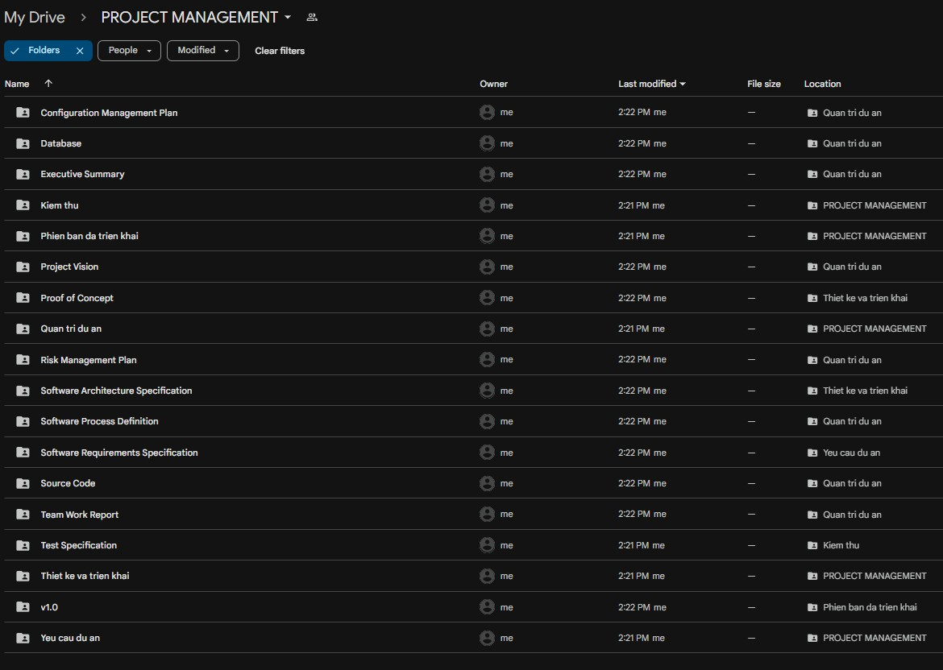

* **Hệ thống quản lý cấu hình:**

Github frontend: [*https://github.com/RKPH/mangaApp*](https://github.com/RKPH/mangaApp)

Github backend: [*https://github.com/RKPH/MangaAppBackEnd*](https://github.com/RKPH/MangaAppBackEnd)

Danh sách thành viên trong repository:

|  |  |  |
| --- | --- | --- |
| **Họ tên** | **Tài khoản** | **Email** |
| Nguyễn Huy Hoàng | honag92 | [2159005@itec.hcmus.edu.vn](mailto:2159005@itec.hcmus.edu.vn) |
| Trịnh Gia Tiến | giatien611 | [2159012@itec.hcmus.edu.vn](mailto:2159012@itec.hcmus.edu.vn) |
| Phạm Nguyễn Gia Hưng | RKPH | [2159022@itec.hcmus.edu.vn](mailto:2159022@itec.hcmus.edu.vn) |

**Công cụ hỗ trợ:**

Github: [https://www.github.com/](https://www.sourcetreeapp.com/)RKPH

**Lưu trữ:**

* *Source code: Local, GitHub*
* *Database: PostgreSQL*
* *Document: Docs, OneDrive*

**Backup:**

* *Drive:*

*https://drive.google.com/drive/folders/1T_qIwKZ6qTI9oLbbbklxXWPiVoQ-XR6_? usp=sharing*

* *Github:*

*Front end:* [*https://github.com/RKPH/mangaApp*](https://github.com/RKPH/mangaApp)

*Back end: https://github.com/RKPH/MangaAppBackEnd*

**Kiểm soát thay đổi:**

* Hội đồng kiểm duyệt thay đổi: nhóm Trưởng Phạm Nguyễn Gia Hưng
* Mọi sự thay đổi đều phải được kiểm tra và chấp nhận của thành viên trên thì mới được chấp thuận.

# Configuration Identification

Qui ước đặt tên:

* Qui định đặt tên thư mục: Tên không dấu, tên gắn liền với ý nghĩa của thư mục.
* Qui định đặt tên file: Tên không dấu, tên gắn liền với ý nghĩa của tài liệu, mỗi một phiên bản tài liệu phải được đặt trong thư mục tương ứng với phiên bản tài liệu đó. Ví dụ: User.cs (tạo entity là User)
* Đặt tên file là class file theo PascalCase
* Các biến hoặc hàm trả về kiểu boolean nên dùng “is”, “can”, “have”,… đứng trước tên biến/hàm
* Các Interface phải có I đằng trước

Document Control

**Title:** Configuration Management Plan

**Version:** Version 1.1

**Date:** 11 June 2024

**Author:** Phạm Nguyễn Gia Hưng

**Distribution:** Group A

**Filename:** Configuration Management Plan

**Control:** Reissue as complete document only

Document Signoff

|  |  |  |  |  |
| --- | --- | --- | --- | --- |
| **Nature of Signoff** | **Person** | **Signature** | **Date** | **Role** |
| Author | Phạm Nguyễn Gia Hưng | hung | 11/06/2024 | Coding |
|  | Nguyễn Huy Hoàng | honag | 11/06/2024 | Testing |
|  | Trịnh Gia Tiến | tien | 11/06/2024 | Designing |

Document Change Record

|  |  |  |  |
| --- | --- | --- | --- |
| **Date** | **Version** | **Author** | **Change Details** |
| 23 September  2024 | 1.0 | Trịnh Gia Tiến | Thay đổi Configuration Identification |
| 25 September  2024 | 1.1 | Nguyễn Huy Hoàng | Cập nhật đường link cho hệ thống thư mục |
|  |  |  | Bổ sung hệ thống quản lý cấu hình |
| 30 July 2024 | 1.2 | Nguyễn Huy Hoàng | Thay đổi link GitHub backend, bổ sung các file vào link drive |
|  |  |  |  |